Предложите ребенку ВСПОМНИТЬ названия диких животных (медведь, волк, лось, кабан, барсук, бобер, лиса, заяц, белка, еж, рысь). Это можно сделать, используя уже известную вам ИГРУ с мячом. Вы бросаете друг другу мяч и называете животных. Побеждает тот, кто назовет животное последним.
ЗНАЕТ ли ребенок, что дикие животные сами добывают себе еду, сами строят себе жилище? А как называются жилища диких животных? Проведите игру «ЧЕЙ ДОМ?» Она не только позволит проверить уровень знаний ребенка по теме, но и поупражняет его в образовании ПРИТЯЖАТЕЛЬНЫХ ПРИЛАГАТЕЛЬНЫХ.
- Как называется жилище медведя?
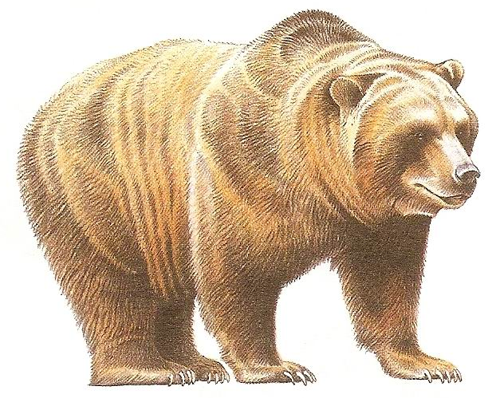
- Берлога.
- Берлога - чье жилище?
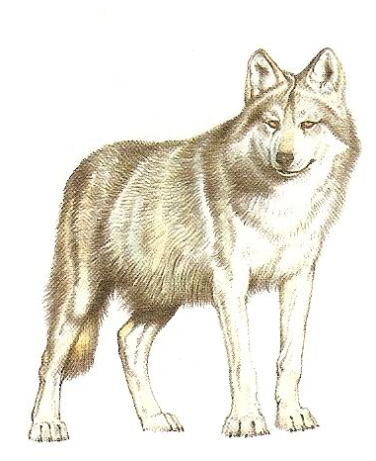
- Медвежье.
- Как называется жилище лисы?
- Нора.
- Нора - чье жилище?
- Лисье.
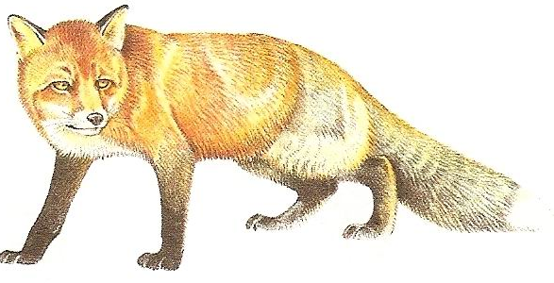
- Как называется жилище волка?
- Логово.
- Логово - чье жилище?
- Волчье.
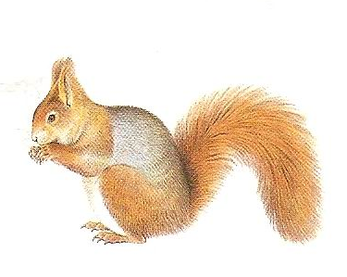
- Как называется жилище белки?
- Дупло.
- Дупло - чье жилище?
- Беличье.
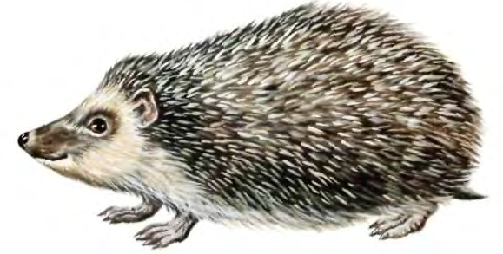
Предложите ребенку отгадать ЗАГАДКУ - ШУТКУ о диких животных, а если появится желание, то и выучить ее, чтобы потом загадать друзьям. Сможет ребенок определить, о скольких животных эта загадка?
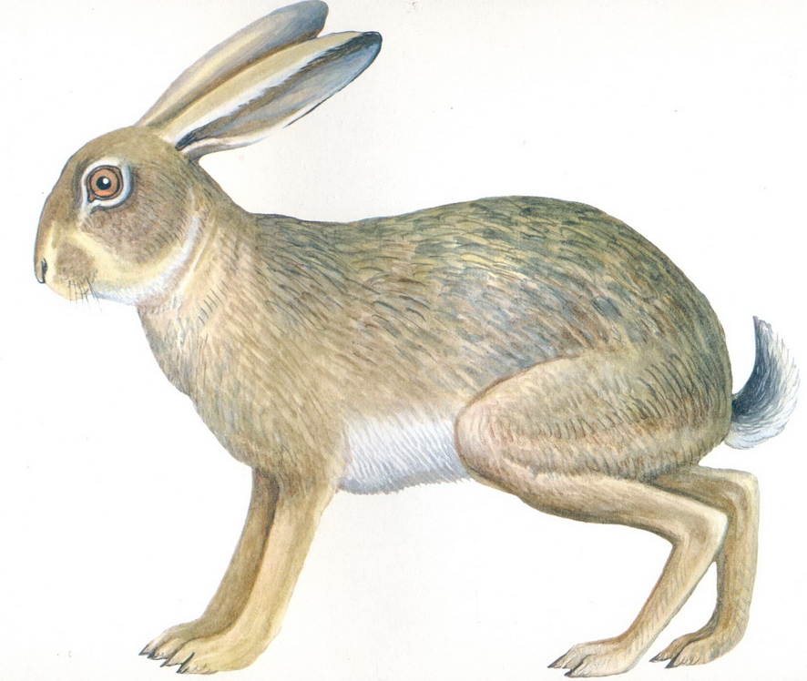
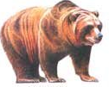
Морда в белую полоску.
Лапу он сосет, как соску.
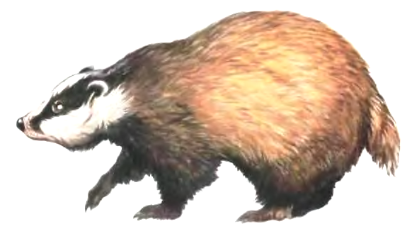
На колючках листья носит.
В серой шубке, если осень.
(Барсук, медведь, еж, заяц)
Выучите с ребенком подвижное УПРАЖНЕНИЕ используйте его в качестве ФИЗКУЛЬТМИНУТКИ во время занятий.

ПАПА, МАМА И РЕБЕНОК
Волки вышли из-за елки.
На охоту вышли волки.
Волк, волчица и волчонок
Папа, мама и ребенок.
Три колючих колобка
Притаились у пенька.
Еж, ежиха и ежонок
Папа, мама и ребенок.

